实验二 平行板电容器的仿真
姓名：唐韩宇 学号：2023329600143 序号：83
- 实验目的
实验二：平行板电容器的Maxwell 2D仿真，学习如何进行仿真得出消除边缘效应的结果。
- 实验设备
装有Ansoft Maxwell 软件的电脑一台
- 实验内容
利用Ansoft Maxwell 2D软件，画出满足要求的Maxwell 2D仿真。
- 实验原理
（1）、求解类型，建模
求解类型为电压与电场求解，建立20*2mm的上下两极板，上极板为正，下极板为负，中间绘制云母作为介质材料20*6mm，
（2）、边界条件及激励设置
将上极板部分设置10V的激励电压，下极板设置0V的激励电压（相当于接地）
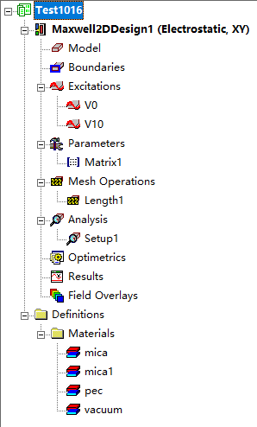  图表 1 工程结构 | 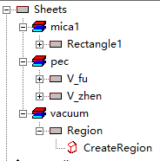  图表 2 项目组成 | 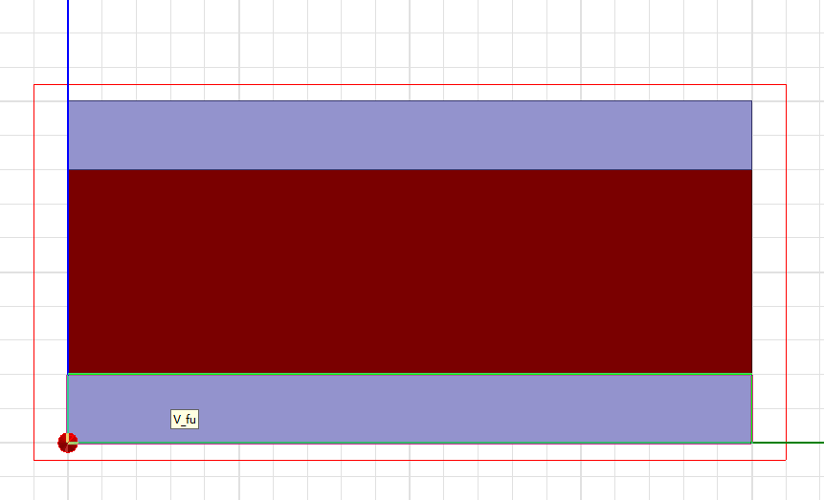  图表 3 图像截图
（3）、求解设置
在电容外部设置了CreatRegion并设置为气球边界（Balloon boundary）表示无穷远的计算仿真。并将网格改为2mm增加仿真精度。修改材料使材料为mica（云母，ԑ_{r}=5.4）
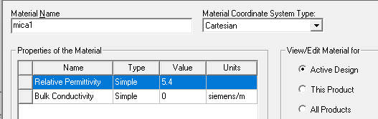  图表 4 材料设置 | 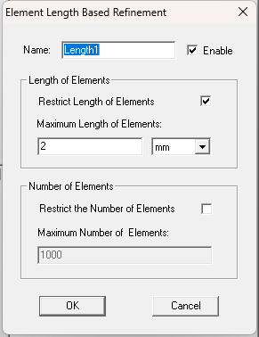  图表 5 网格设置
（4）、有效性检查及分析
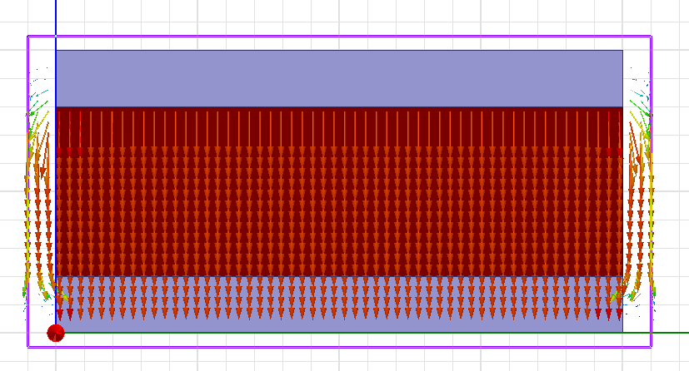
图表 6电场线分布
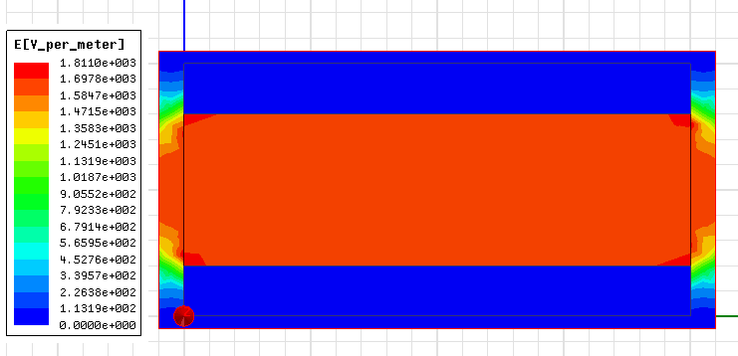
图表 7电压仿真分布
很好的控制了边缘效应，在仿真出来的电场线中，电容边缘的电场线也沿电容面板垂直分布，电压为固定值。
（5）、结果
实验结果较好，完成了平行板电容器的Maxwell 2D仿真，学会了如何仿真平行电容板的电压与电场分布。仿真出的数值为162.07pf。
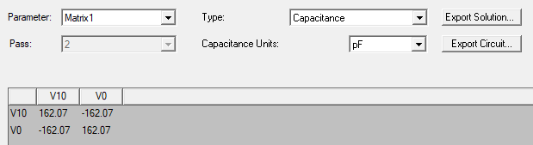
图表 8 电容计算结果

